香港为什么不学上海防疫方程式

原创 简思智库 [简思智库](javascript:void(0);)

**简思智库**

微信号 GNSSTT

功能介绍 策者简也，思而后行。

2022-01-24[原文](https://mp.weixin.qq.com/s?__biz=MzUyNzQyMzYwNQ==&mid=2247490459&idx=1&sn=9b621fa967a7a7f1bc4d7170edfc7378&chksm=fa7e9a81cd091397b6823d4cd5d2948b051ec109e82c4288b6cd5beb117077753562485f6e7d&scene=27#wechat_redirect&cpage=337) 发表于

收录于合集



点击蓝字关注我们



特约作者：卢永雄

**简思智库有话说：**

看过上海的2-4-24的方程式，会知道内地如何高效地抗疫，跑在病毒前面去截流，病毒没有流出社会，自然不用全民检测。

香港疫情继续爆发。葵涌邨逸葵楼上周四晚(1月20日)出现多宗确诊，但港府当晚未有实时实施居家隔离，翌日居民「自出自入」。

政府专家顾问袁国勇透露，当晚有份视察的专家和卫生防护中心均认为要居家隔离，惟特区政府当局话「咁急咁夜做唔到」。

香港一个国际大都会，这种抗疫安排极不到位，对很多情况都没有预案。令我想起内地有很多抗疫经验值得学习，其中一个是上海。

上海在1月13日由于一个上海留美学生播疫，宣布「静安寺街道愚园路228号」一间面积200多呎的奶茶店，为「中风险地区」，成为「最小中风险区」，上海其他地方的风险级别不变，结果亦成功控制了疫情，成为一个精准防疫的例子。

上海用了最少的代价，亦实现了动态清零。

管理上海比香港更难，上海人口2500万人，是香港739万人口的3.4倍。上海GDP是香港1.75倍。人越多经济活动越多，病毒越易扩散。但上海控疫比香港好。

上海作为重要口岸城市，自内地去年疫情防控常态化后，即使出现零星病例也能很快控制住，没有进行全民核酸检测。

上海疫情防控的秘诀是什么？为何上海不做全民检测仍然可以控住疫情？

上海市市长龚正最近在记者会上话，去年上海确实发生了多轮突发疫情，上海的处置工作总体平稳有序、波澜不惊，背后依靠的是一整套防疫制度体系的高效运转，防控的秘诀可以总结为**「4个始终」**。

**第一，始终强化忧患意识，落实常态化疫情防控的各项措施。**

龚正说，内地其他地区发生疫情的时候，上海都要问自己3个问题：

1. **下一个会不会是上海？**
2. **如果在上海发生怎么控制、如何采取措施？**
3. **如何做到让疫情尽量不在上海发生？**

所以，他们在工作中不断总结常态化防控的关键点。

将龚正这条经验引申到香港，特区政府见到内地不同城市爆疫时，会否问如果香港发生会怎么控制？

去年11月国泰有三名货机机师，在德国法兰克福返港后确诊，事后发现该三名机组人员严重违反在外站逗留规定，当时政府有无问如何防止国泰机组人员因违规而播疫？

逸葵楼爆疫政府话「咁急咁夜做唔到」隔离，政府有无问下次如何做得到？

**龚正讲的第二个始终，是始终注重精准快速。**

突发疫情处置，上海力争早、准、快，做到2小时到达现场，4小时完成核心调查，24小时做完核酸检测、区域管控、转运隔离等工作，切实做到「4早5最」。

疫情防控，他们做到早发现、早报告、早隔离、早治疗，处理突发情况加上早研判、早处置。

「5最」，是在最低层级，用最短时间，花相对最小的成本，解决最大的关键问题，努力取得最佳综合效益。

要阻断传染源，同时让疫情对人民生产生活的影响降到最低。

香港政府应该反思，如果不想做全民检测，能否做到上海的2-4-24的方程式，能否做到4早5最？

如果做不到，又不想全民检测，疫情怎样可以快速受控呢？

**龚正讲的第3个始终，是始终坚持科学抗疫，让专业分析研判助力科学决策，注重科学赋能，更精准开展人员信息比对、协查等工作。**

香港政府始终反对全民检测，又不敢推实名制的健康码，这是科学抗疫，还是按市民喜欢的方法抗疫呢？

**龚正讲的第4个始终，是始终筑牢两个屏障。**

一个是疫苗免疫屏障，全上海市已经有94%常住人口接种新冠疫苗；

二个是个人防护屏障，上海市民都非常自律。

去年12月底内地完成两剂接种是全人口的86%，估计内地打了第3针的人口有40%左右，上海的比例更高。

给上海多几个月时间，相信可以做到超过90%人打第3针。

香港只有10%多一点的人打了第3针，为什么开始有「专家」叫香港躺平，香港现在具备躺平的条件吗？

香港经常有人以为，内地可以动态清零，只因为内地的制度专制。

但看过上海的2-4-24的方程式，会知道内地如何高效地抗疫，跑在病毒前面去截流，病毒没有流出社会，自然不用全民检测。

香港输的不光是自由，更大问题是潜藏在背后的低效。

**不念过去**

**END**

**不畏将来**



卢永雄，政治、财经深度研究者。前星岛集团CEO、星岛报社总编、现巴士的报总编CEO。

欢迎您投稿原创文章到简思智库，让您的声音被更多人听到



请长按下方二维码添加简思智库工作微信投稿。（或搜索添加微信ID：**GTT_CN**）



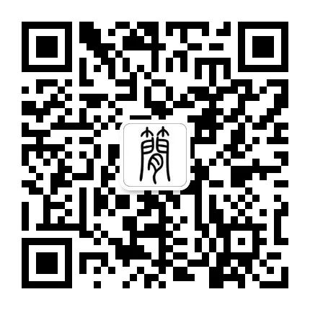





**感谢阅读，请关注我们，或点右下角“赞”和“在看”分享。**



### 精选留言

用户设置不下载评论